# Descripción: Descripción: C:\Users\Direccion\Desktop\Logo Unidad Educativa LRB.pngUNIDAD EDUCATIVA “LUIS ROBERTO BRAVO”

CIUDADELA CATÓLICA. BARRIAL BLANCO Y ORDOÑEZ CRESPO. TELÉFONO 2341209 CUENCA-ECUADOR

Email: [lrbravo@hotmail.com](mailto:lrbravo@hotmail.com)

# SEMANA 22

**EXPERIENCIA DE APRENDIZAJE: “MI LINDO ECUADOR”**

**Nivel Educativo:** Nivel Inicial Subnivel II Grupo de 4 a 5 años

**Fecha de inicio:** lunes 21 al viernes 25 de febrero 2022.

# ACTIVIDADES DE RUTINA

* Lavado de manos
* Oración del día: Padre Nuestro u oración de su preferencia

-Fecha: Día, mes y año

* Temporal: ¿Cómo está el tiempo?

|  |  |
| --- | --- |
| **ÁMBITO** | **ACTIVIDADES** |
| **Actividad # 1** | - Oservar el video  <https://www.youtube.com/watch?v=8ufWy1okwG8>  -Dialogar sobre los gustos de mi país Ecuador  -Enlistar varias preferencias en vestimenta, comida, lugares de nuestro hermoso país.  -Elaborar un mapa con las regiones de mi país Ecuador por medio de pictogramas. |
| **Actividad #2** | <https://www.youtube.com/watch?v=50gxtCD_9vc>   * Observar y describir el video. * Dialogar sobre los símbolos patrios * ¿Qué colores tiene la bandera del Ecuador? * ¿Qué posee el escudo del Ecuador? * Hacer un collage de los símbolos patrios del Ecuador. * Trabajar en la hoja preelaborada. |
| **Actividad # 3** | * Observar el video * <https://www.youtube.com/watch?v=00YHAw47VpQ> * Describir lo que se necesita para hacer un huerto * Elaborar un macetero de material reciclado, sembrar una planta y cuidarla. |
| **Actividad # 4** | * Realizar varios ejercicios de patrones simples con materiales del medio. * Trabajar con figura- sombra * Trabajar con las hojas y diferenciar las sombras de su figura. |
| **Actividad # 5** | * Escuchar la canción “A mi Lindo Ecuador” * Memorizarla * Cantarla acompañada de mímica * Hacer un escenario pequeño para que se presente el estudiante para cantar * Enviar un video corto.   **Actividad para el día viernes 25 de febrero**   * Distrazarse con accesorios alisivos al carnaval con material que tengas en casa (globos , serpentina, y cintas) * Ensayar la coreografia * https://www.youtube.com/watch?v=dQcMV-4AJGM * Grabar un video |

*UNE SEGÚN CORRESPPONDE Y COLOREA*

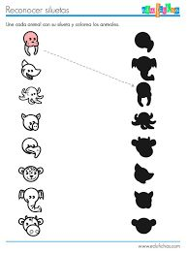

***COLOREA LA BANDERA DEL ECUADOR***

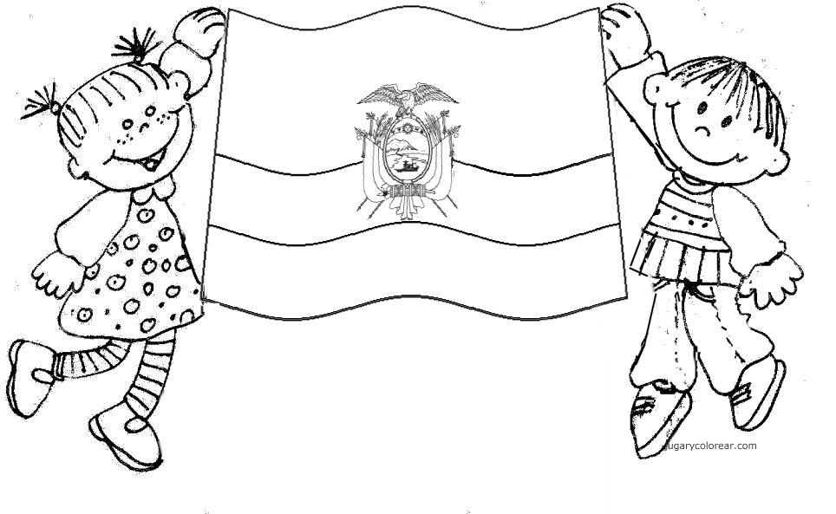

***DECORA CON ESCARCHA LAS LETRAS***

